Nguyễn Thanh Nhứt

MSSV: 21140001

Thực hành Tuần 4

Link github: <https://github.com/NguyenThanhNhut13/NewTechnology_Lab>

TẠO RDS

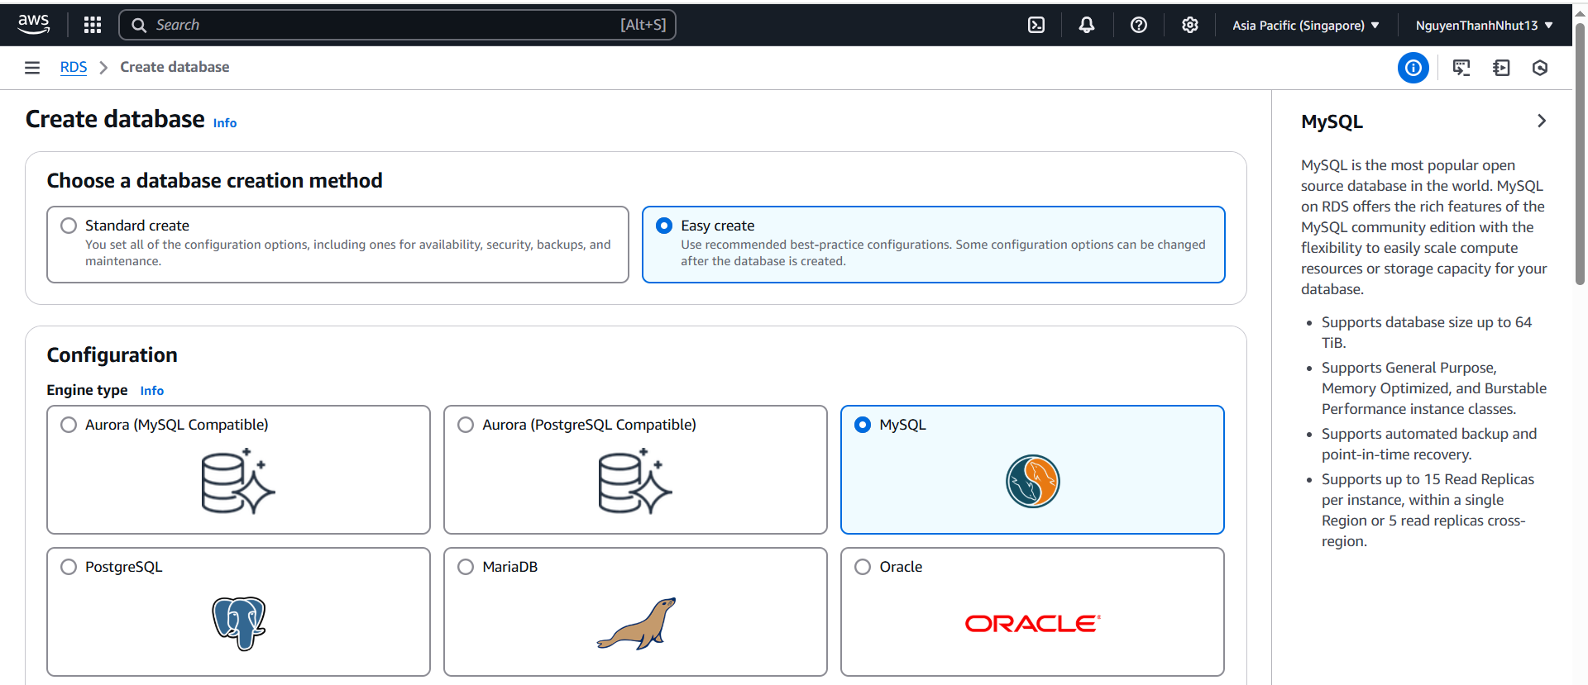

Create database:

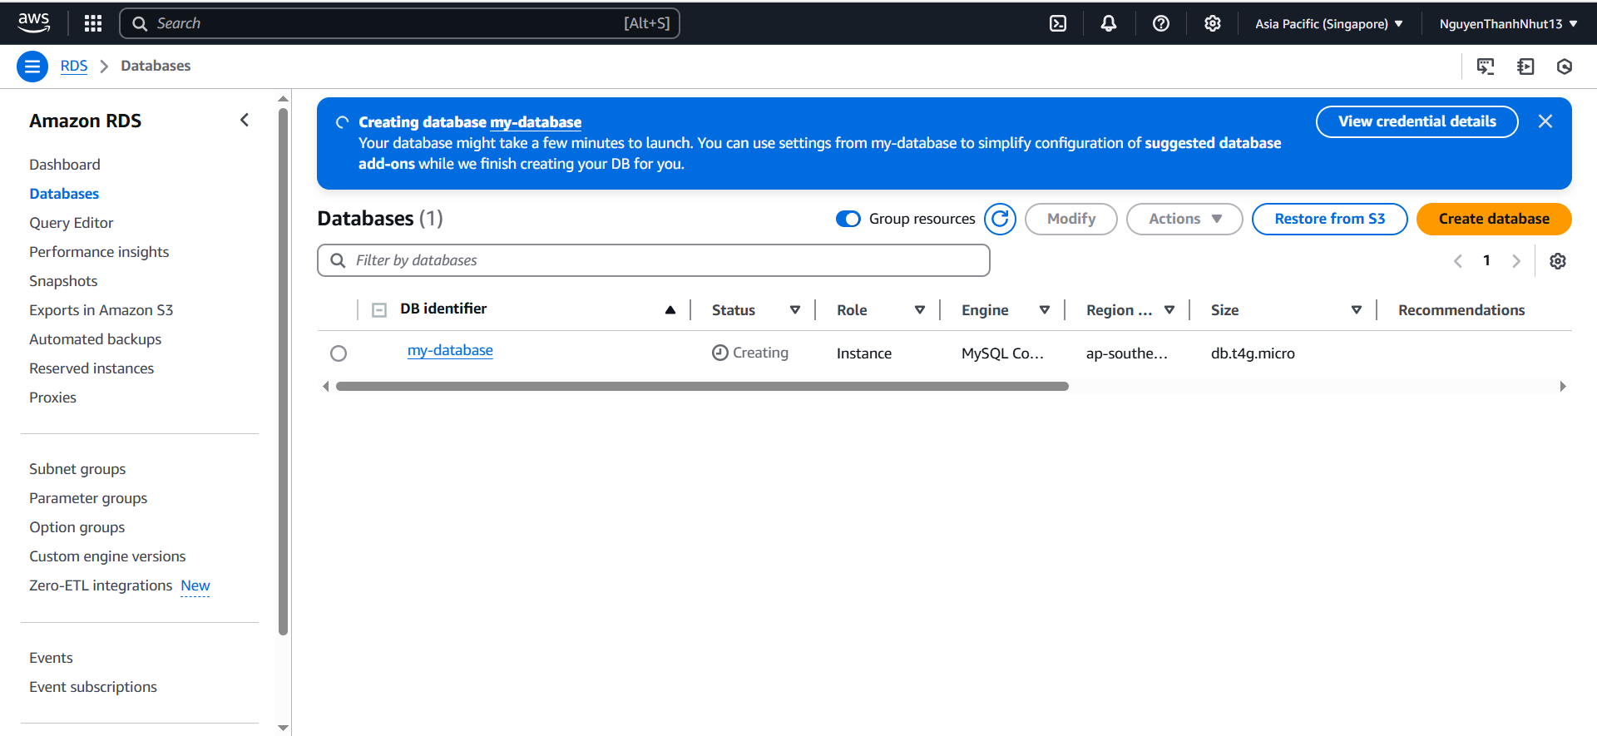

Bật publicly:

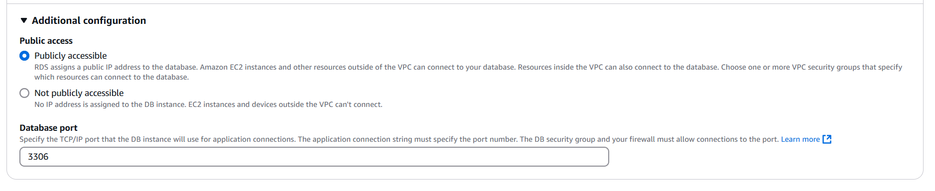

Thêm rule cho security group:

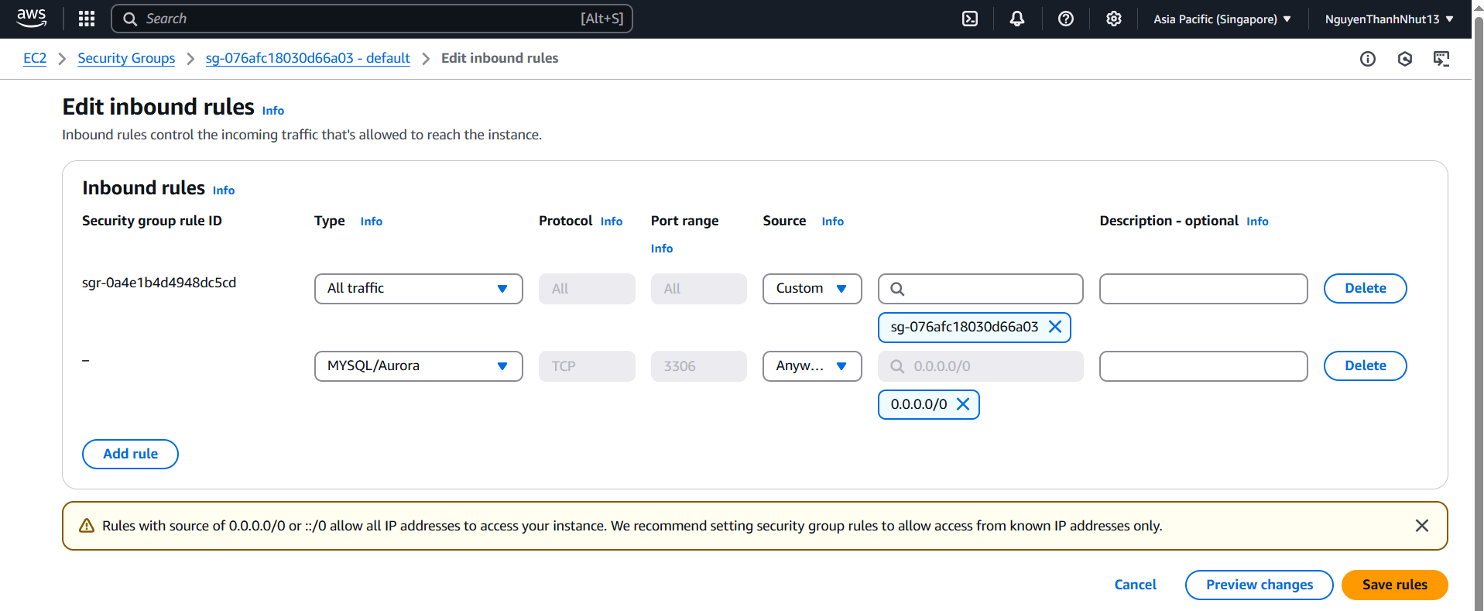

Đăng nhập MySQL thông qua tool:

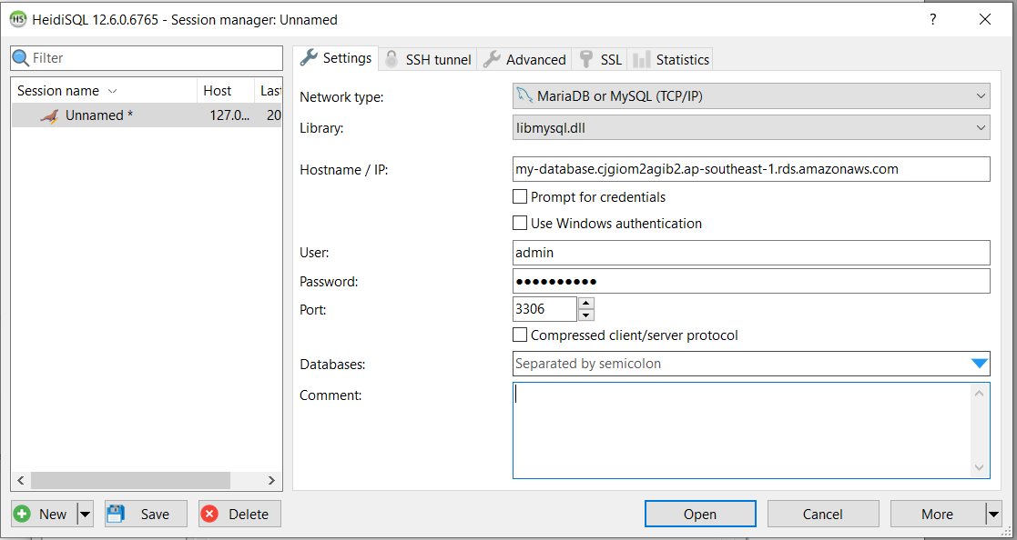

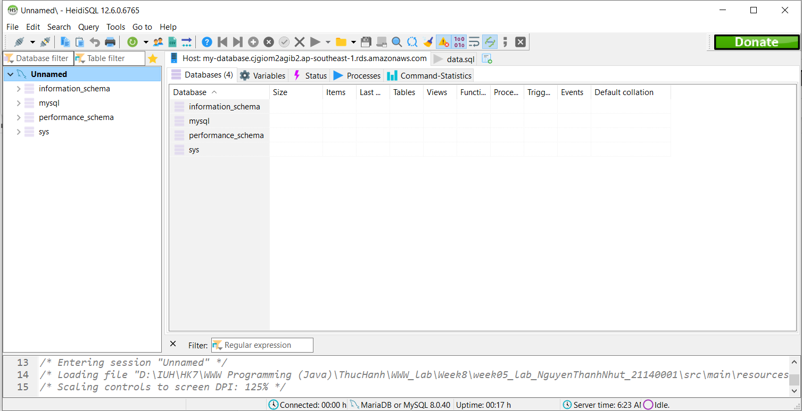

TẠO DYNAMODB

Tạo Table:

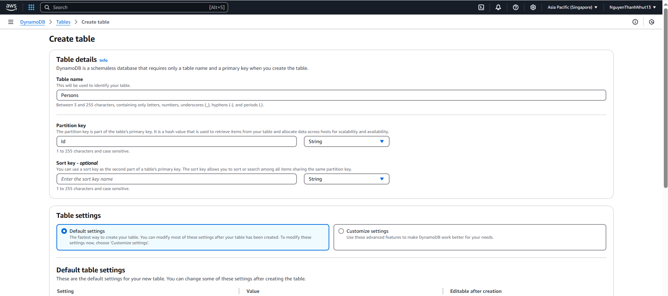

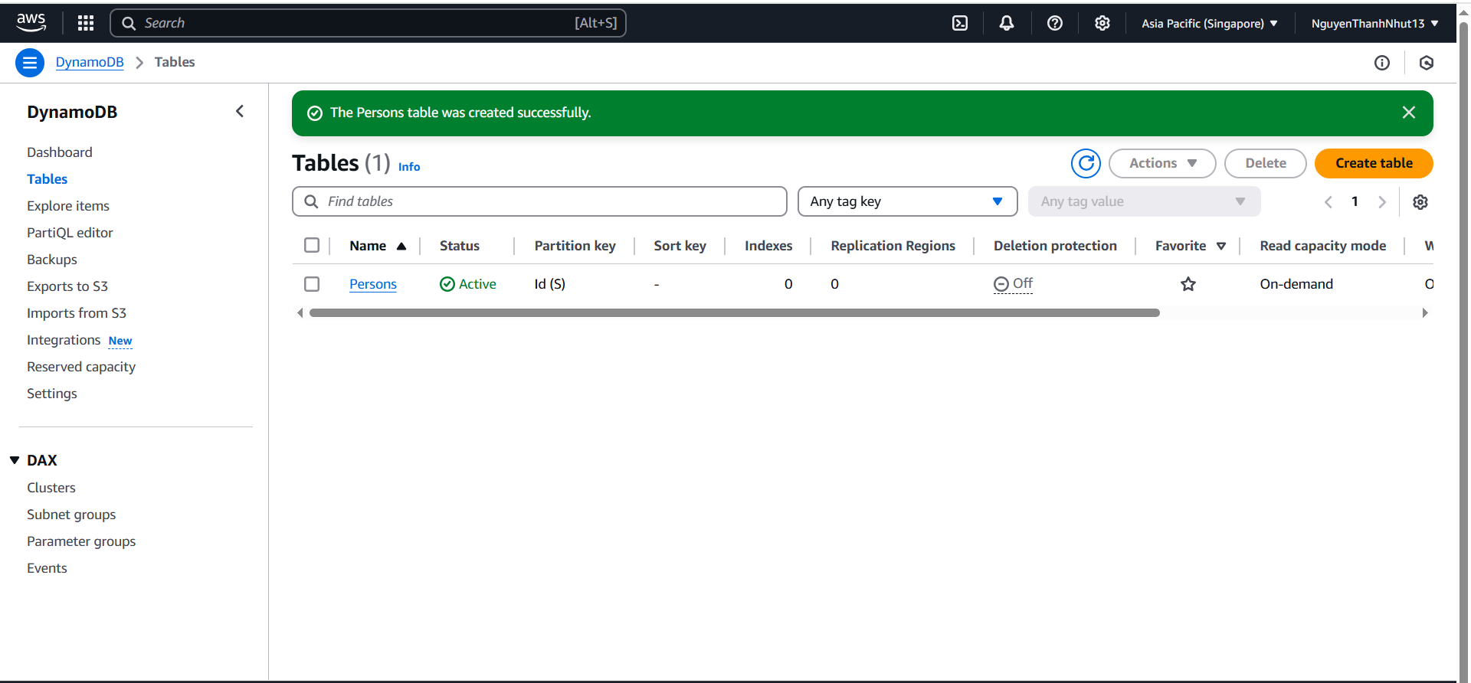

Tạo 1 Items trong table:

